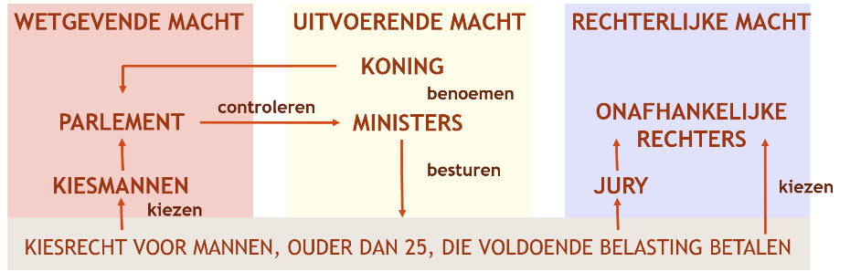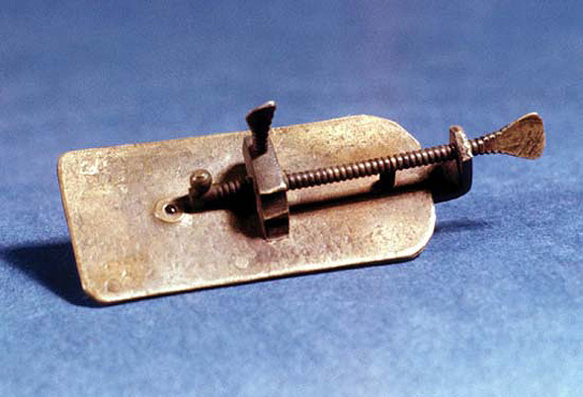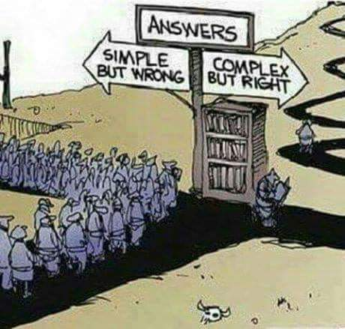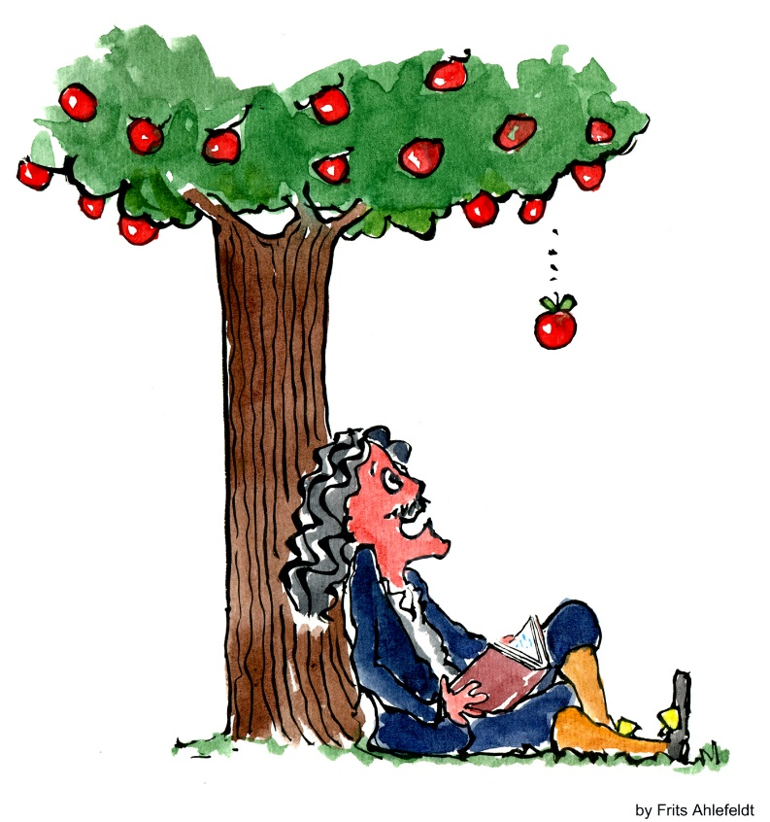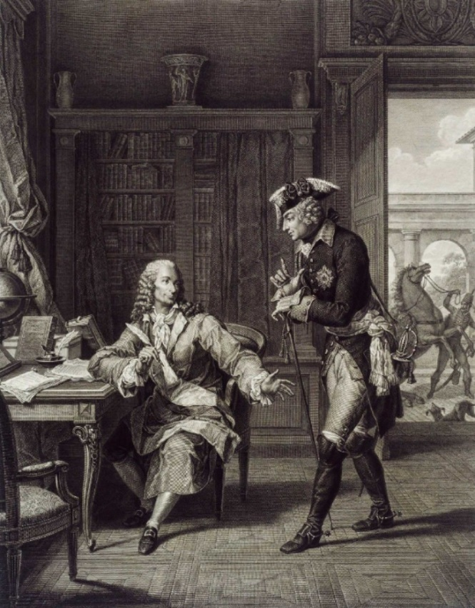

Revoluties

Verdeling van de macht in Frankrijk 1791

Vroege versie van de microscoop

Newton bedenkt de theorie van de zwaartekracht

Prins Frederik II van Pruisen overlegt met de filosoof Voltaire

Moeilijker om zelf na te denken

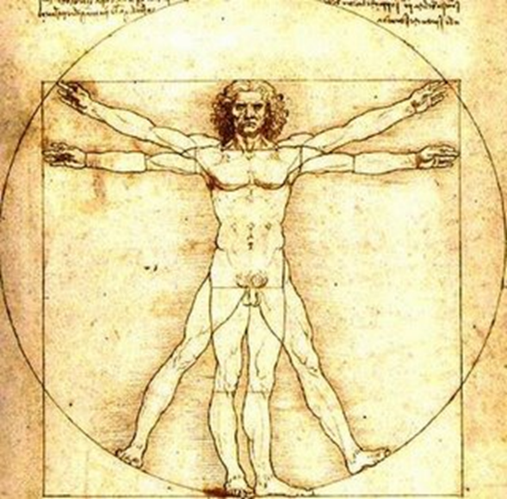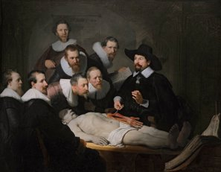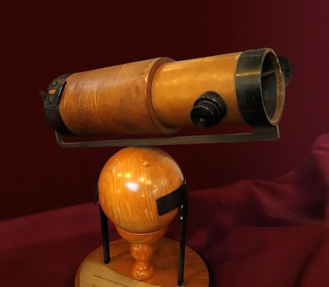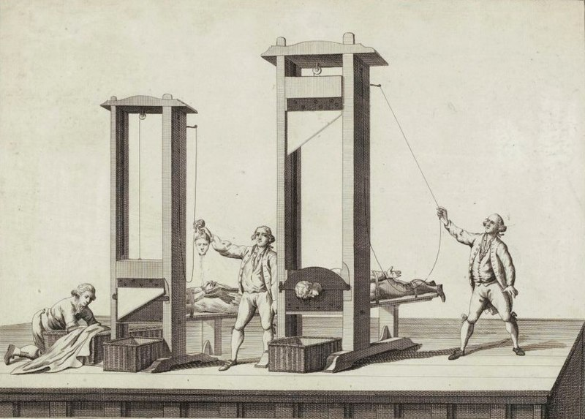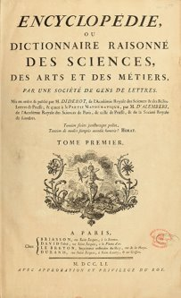  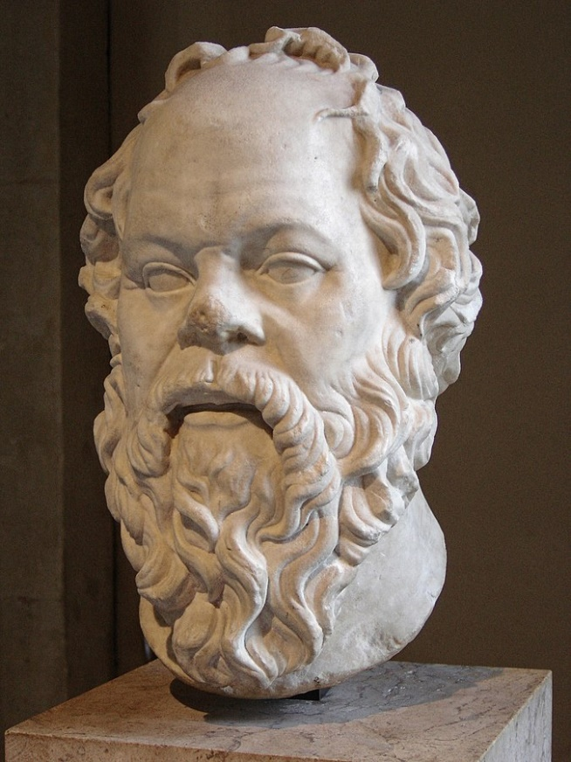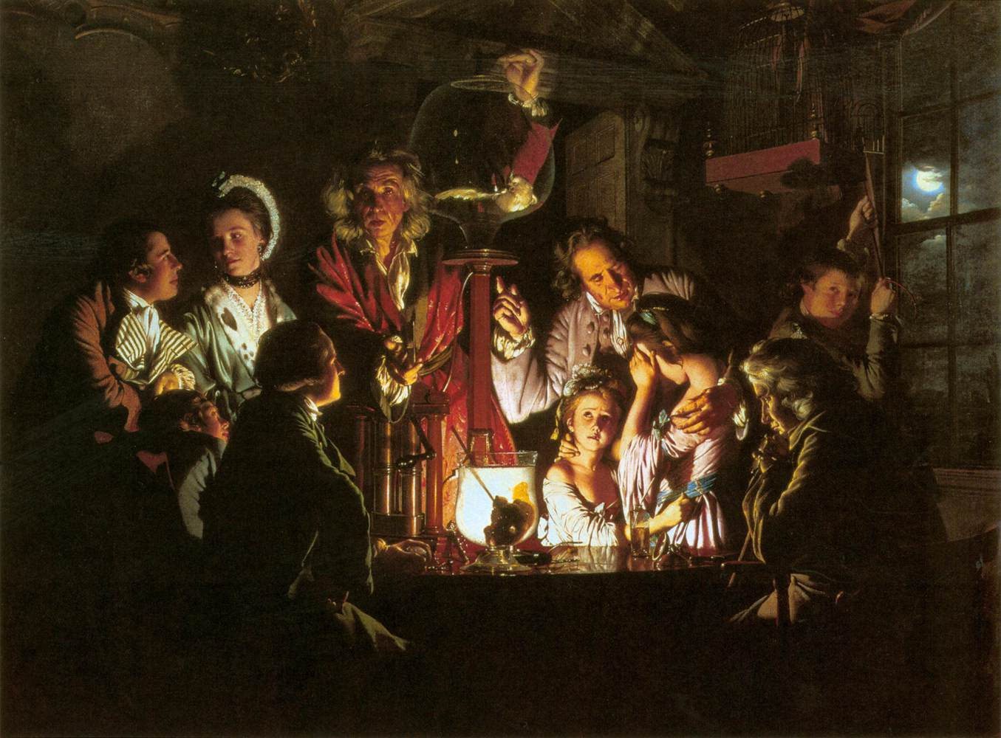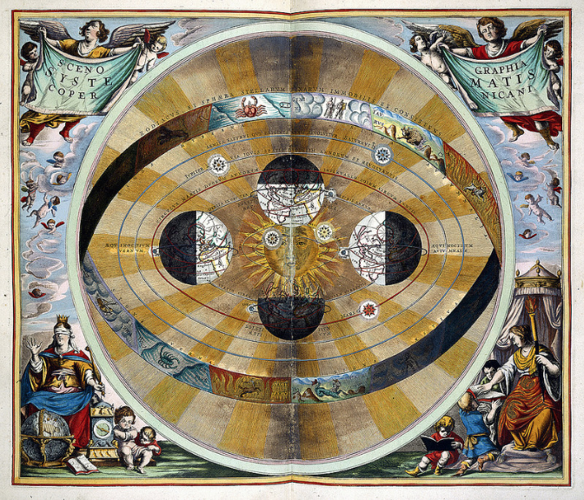

De guillotine

*Homo Universalis*

Vroege versie van de telescoop

Een anatomieles

Encyclopedie met alle bekende kennis

Buste van Socrates

Experiment met een vacuümpomp

Heliocentrisch wereldbeeld

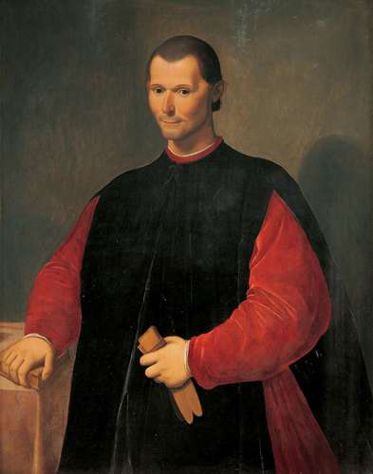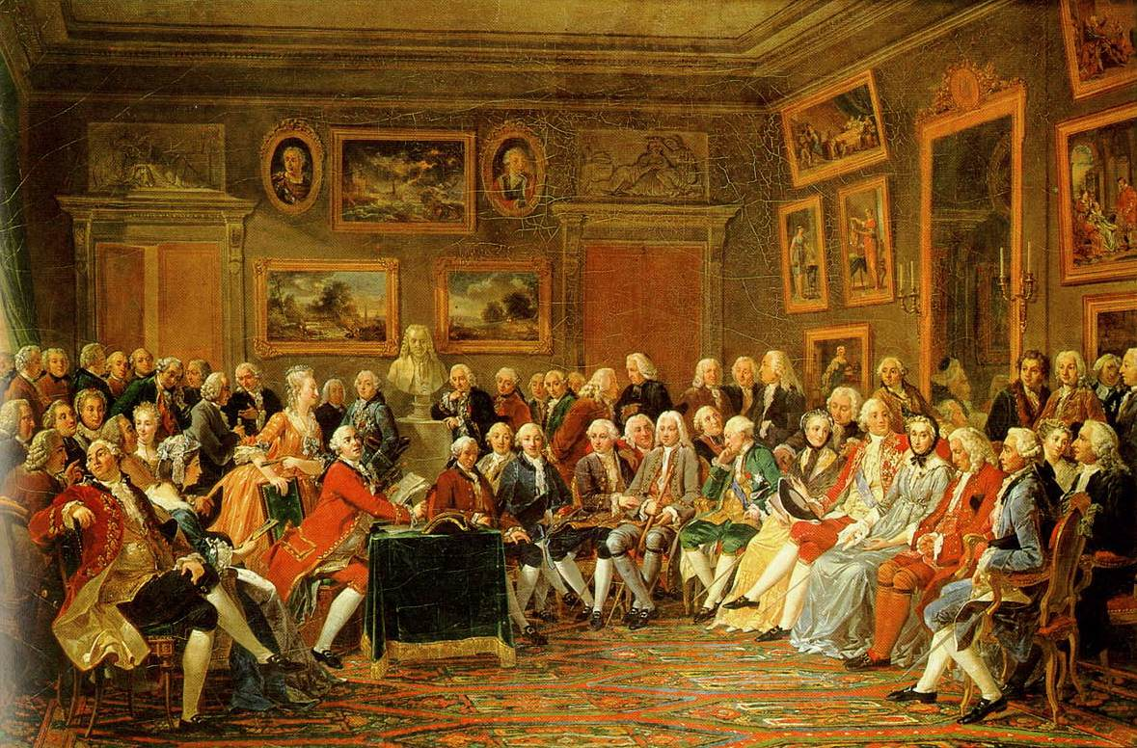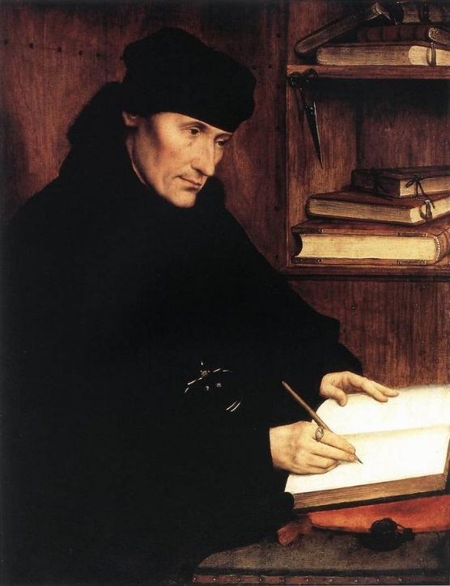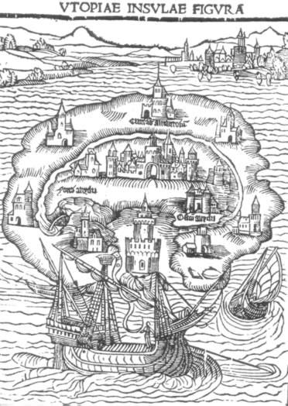

De Italiaan Machiavelli schreef hoe vorsten hun land moesten besturen

In salons werd gediscussieerd over bijvoorbeeld politiek

Het boek Utopia schetst de ideale wereld op een eiland

Erasmus schreef o.a. over ethiek